MATEMÁTICA 1°BÁSICO
Profesora: Jessica Godoy Escobar. Correo: jgodoy@colegiodelreal.cl
Fecha. Semana 15 al 19 de marzo. Tiempo estimado. 90 minutos.

Objetivo a desarrollar. OA1, OA11.
- Identificar número cantidad. Mayor, menor e igual.

Indicaciones generales para padres y tutores en el momento del estudio del estudiante.
1. Realizar la actividad en un lugar con luz y comodidad para el estudiante.
2. Realizar la actividad en un horario óptimo y razonable para el estudiante.
3. Procure respetar la velocidad del estudiante y favor sin usar o uso mínimo de goma de borrar, para que el estudiante sienta confianza y no se frustre al verle a ud adulto borrar todo lo que realizó con tanto esfuerzo.
4. Al momento de terminar la actividad (guía de estudio pegar en el cuaderno.

Inicio.
Si comparamos cantidades algunas pueden ser mayores y otras pueden ser menores.
Mira a continuación el ejemplo.
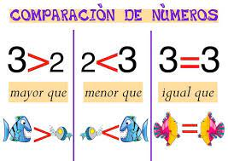
Desarrollo.
Practiquemos ahora. Coloca el signo según corresponda.
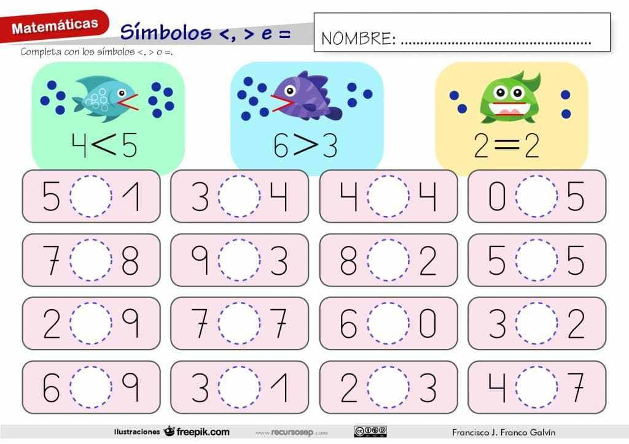

Cierre.
Observa el siguiente video para reforzar la idea aprendida hoy.
https://www.youtube.com/watch?v=HUGlD1AdXBw

